**课程设计——产品需求文档**

**组长**：黄一凡 **需求文档**：庄涛 **编写代码**：黄一凡 **测试文档**：张津瑞

日期：2018/03/20

**一、产品名称**

计算器应用程序

**二、使用场景**

在Windows 10操作系统上完成简单的计算功能，如加减乘除，平方开方，记忆功能等，支持连续运算，支持整数和小数运算。

为了增加界面的美观程度，在拓展目标方面考虑了背景更换功能。

**三、实现方法**

主要是使用基于python的pyQt框架来实现程序的图形化用户界面

**四、功能需求**

1. **简单实现Windows 10自带计算器的标准模式**

基本目标是简单实现Windows 10自带计算器的标准模式，设计风格和功能尽量类似。

预期效果如下所示

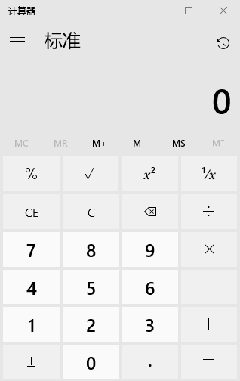

具体来说，需要的功能如下

1. **计算器功能按键**

记忆清除（MC），记忆显示（MR），记忆加（M+），记忆减（M-），记忆存（MS）。开根（），平方（），倒数（），模（Mod），纠错（CE），清除（C），退格（），取反（±）。乘法（×），除法（÷），加法（+），减法（-），数字（0-9），小数点（.），等于（=）。

下面对上述的部分按键进行简单的说明

纠错：清除当前表达式

清除：清除所有表达式

退格：将当前简单数字表达式的最后一个数字/小数点删去

开根、平方、倒数：仅对当前表达式做运算

等于：计算表达式的值，重复点击会重复最后一次运算

模：即取余数，只能对整数进行模运算

1. **控制**

更换壁纸按键，最小化窗口按键，窗口最大化按键，关闭窗口按键

1. **拓展目标——背景更换**

拓展目标是根据用户的喜好更换背景，程序会对背景做颜色淡化处理，以保证按键和计算结果清晰可见

* 示例

